

DESENVOLVIMENTO DE SOFTWARE
MULTIPLATAFORMAS

NOME DO(S) ALUNO(S)
CLAUDIO JUNIOR
JOÃO VITOR NICOLAU
LUIS PEDRO

FATEC FRANCA
FACULDADE DE TECNOLOGIA Dr. TOMAZ NOVELINO

DOCUMENTAÇÃO MOCHILA INTELIGENTE
1. Introdução e Memorial Descritivo
A Mochila Inteligente é um projeto tecnológico voltado para o monitoramento de peso em mochilas, visando promover saúde e conforto aos usuários. O sistema utiliza sensores de carga conectados a um microcontrolador IoT (ESP32), que transmite dados para um aplicativo móvel via Wi-Fi. O aplicativo exibe o peso em tempo real e alerta o usuário caso o limite de peso saudável seja ultrapassado. O projeto combina hardware e software para oferecer uma solução prática, educativa e acessível, aplicável tanto a estudantes quanto a profissionais que utilizam mochilas diariamente.

2. Estória de Elicitação
Usuária: Ana Souza
Papel: Estudante universitária (20 anos)
Contexto: Ana utiliza a mochila diariamente para carregar livros e notebook. Ela sofre com dores nas costas devido ao excesso de peso e deseja uma forma simples de controlar a carga.
Necessidades: Receber alertas quando o peso ultrapassar o limite, visualizar o histórico de medições e garantir que sua mochila permaneça dentro dos padrões saudáveis.

3. Canvas (Resumo Estratégico do Projeto)

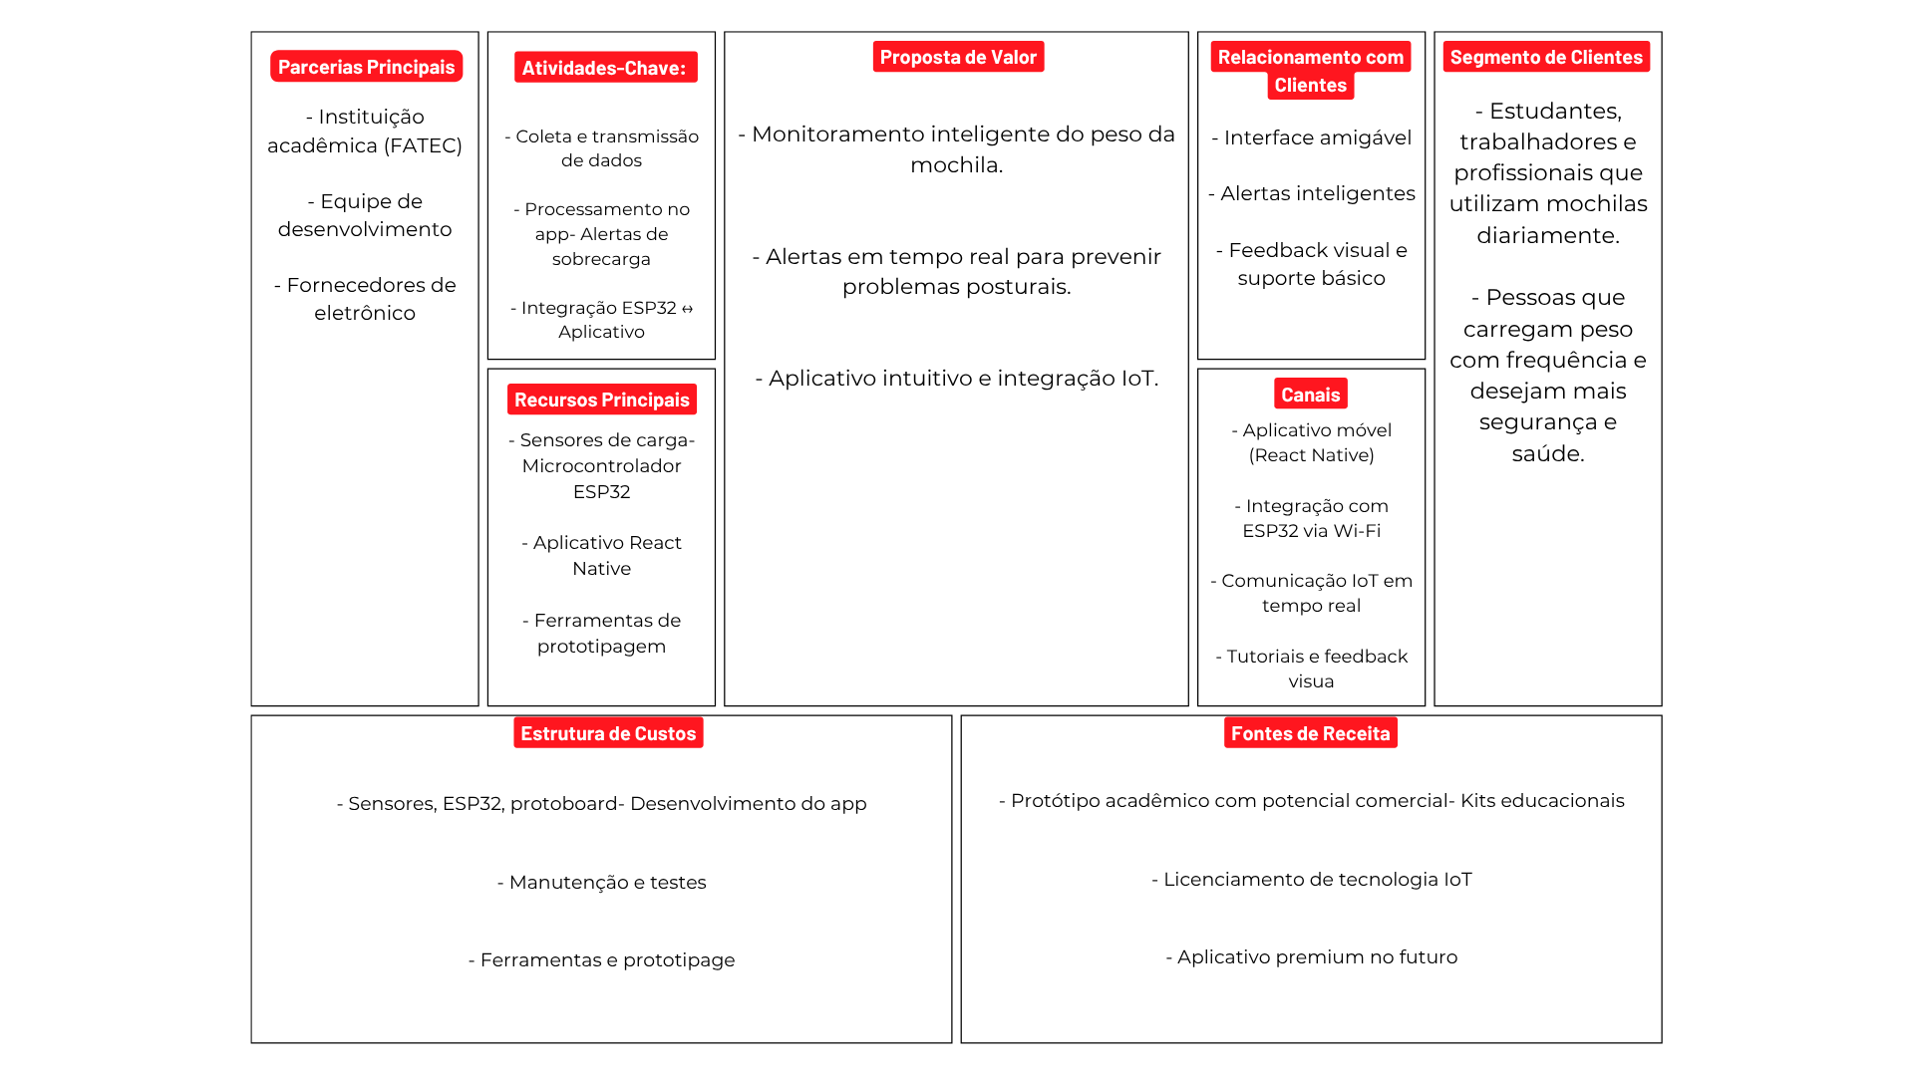

4. Requisitos Funcionais
RF001 - Leitura do Peso
Categoria: ( ) Oculto (X) Evidente
Prioridade: (X) Altíssima
Descrição: O sistema deve medir o peso da mochila em tempo real.
RF002 - Envio de Dados
Categoria: ( ) Oculto (X) Evidente
Prioridade: (X) Alta
Descrição: Os dados devem ser enviados do sensor ao aplicativo via Wi-Fi.
RF003 - Exibição de Peso
Categoria: ( ) Oculto (X) Evidente
Prioridade: (X) Altíssima
Descrição: O aplicativo deve exibir o peso atual ao usuário.
RF004 - Alerta de Sobrecarga
Categoria: ( ) Oculto (X) Evidente
Prioridade: (X) Altíssima
Descrição: O sistema deve alertar quando o peso ultrapassar o limite definido.
RF005 - Histórico de Peso
Categoria: ( ) Oculto (X) Evidente
Prioridade: (X) Média
Descrição: O aplicativo deve armazenar o histórico de medições anteriores.

5. Requisitos Não Funcionais
RNF001 - Interface Responsiva
Categoria: ( ) Oculto (X) Evidente
Prioridade: (X) Altíssima
Descrição: A interface do aplicativo deve se adaptar a diferentes dispositivos.
RNF002 - Baixo Tempo de Resposta
Categoria: ( ) Oculto (X) Evidente
Prioridade: (X) Altíssima
Descrição: Os dados devem ser atualizados em menos de 1 segundo.
RNF003 - Design Intuitivo
Categoria: ( ) Oculto (X) Evidente
Prioridade: (X) Alta
Descrição: O aplicativo deve apresentar design simples e funcional.
RNF004 - Baixo Consumo de Energia
Categoria: ( ) Oculto (X) Evidente
Prioridade: (X) Média
Descrição: O hardware deve operar com baixo consumo elétrico.
RNF005 - Compatibilidade
Categoria: ( ) Oculto (X) Evidente
Prioridade: (X) Alta
Descrição: O sistema deve ser compatível com Android e iOS.

6. Regras de Negócio
RN001 – Peso Válido
Descrição: O sistema deve validar que o peso medido é um valor positivo e coerente com o uso real.
RN002 – Alerta Automático
Descrição: Sempre que o peso ultrapassar o limite configurado, o aplicativo deve emitir alerta visual e sonoro.
RN003 – Registro de Histórico
Descrição: O sistema deve armazenar automaticamente as medições realizadas.

7. Matriz de Rastreabilidade
ID Requisito | Descrição | Tipo | Regras de Negócio Associadas | Funcionalidades Impactadas
RF001 | Leitura do Peso | Funcional | RN001 | Medição de carga
RF002 | Envio de Dados | Funcional | RN001 | Transmissão via Wi-Fi
RF003 | Exibição de Peso | Funcional | RN002 | Interface de leitura
RF004 | Alerta de Sobrecarga | Funcional | RN002 | Sistema de alerta
RF005 | Histórico de Peso | Funcional | RN003 | Armazenamento de dados
RNF001 | Interface Responsiva | Não Funcional | - | Design do aplicativo
RNF002 | Baixo Tempo de Resposta | Não Funcional | RN001 | Desempenho de leitura

8. Casos de Uso
UC01 – Medir Peso
Atores: Usuário
Descrição: O sistema lê o peso e o envia ao aplicativo.
UC02 – Exibir Peso
Atores: Usuário
Descrição: O aplicativo mostra o peso atual e alerta se estiver acima do limite.
UC03 – Consultar Histórico
Atores: Usuário
Descrição: O aplicativo exibe o histórico de medições anteriores.

9. Diagrama de Classes (Resumo Textual)
Classes Principais:
- Sensor: id, valor, status
- Microcontrolador: processa e envia dados
- Aplicativo: exibe informações e envia alertas
- Usuário: nome, limite de peso
Métodos principais: lerPeso(), enviarDados(), exibirPeso(), emitirAlerta(), salvarHistorico()

10. Personas
👩 Ana Souza – Estudante
Deseja evitar sobrepeso e cuidar da postura.
👨 Carlos Lima – Trabalhador Urbano
Precisa controlar o peso da mochila de forma prática.
👧 Júlia Ramos – Aluna do Ensino Médio
Quer acompanhar o peso da mochila e receber alertas automáticos.

11. 5W1H – Diagnóstico do Problema
What? Excesso de peso em mochilas.
Why? Falta de controle e consciência do peso carregado.
Who? Estudantes e profissionais.
Where? Escolas, universidades e ambientes de trabalho.
When? Durante o uso diário da mochila.
How? Utilizando sensores e aplicativo integrados.

12. Matriz CSD – Certezas, Suposições e Dúvidas
Certezas:
- O excesso de peso causa desconforto e dores.
- Usuários valorizam praticidade.
Suposições:
- Alertas visuais e sonoros melhoram a experiência.
- O uso em escolas pode aumentar o interesse.
Dúvidas:
- Qual o limite ideal de peso por faixa etária?
- O usuário desejará integração com assistentes virtuais?

13. Benchmark
Produto: Samsonite Proxis Smart Luggage
+ Possui rastreamento inteligente
- Não mede peso
Produto: Kingsons Smart Backpack
+ Conectividade USB
- Sem sensores inteligentes
Produto: Mochila Tradicional
+ Simples e barata
- Não oferece monitoramento de carga

14. Tecnologias Utilizadas
Hardware: Sensores de carga, ESP32.
Software: React Native, Arduino IDE.
Comunicação: Wi-Fi.
Armazenamento: Firebase (opcional) e banco local.
Design: Figma, CSS Flex/Grid.

